skillmanage问题修改

一、删除 上传文档自动解析 生成接口的功能

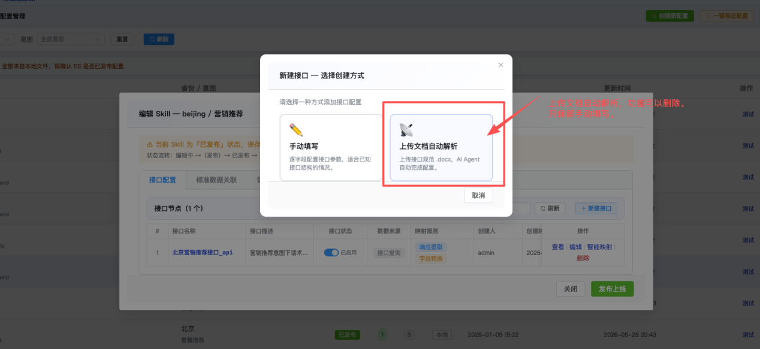
要求：只保留手动填写；

- 接口编辑页面需要优化

产出标准域，需要放到智能分析后的结果提示中，UI需更要美观
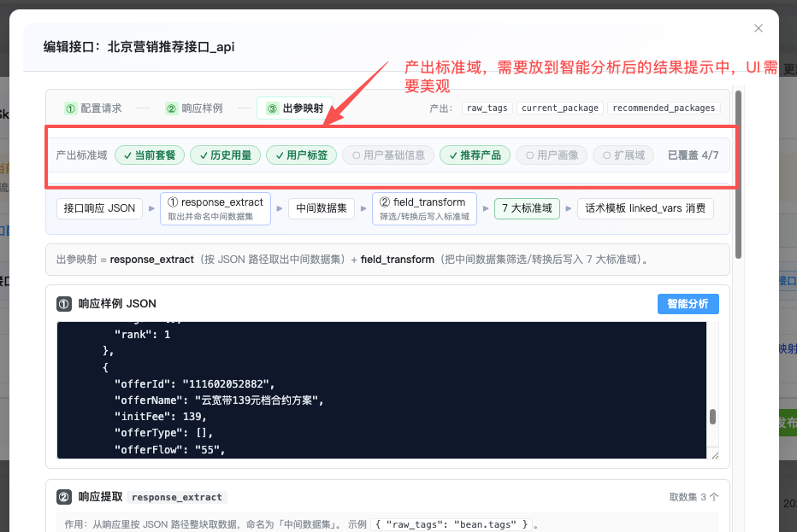

出参映射的说明应该更清晰点，Ui需要更美观
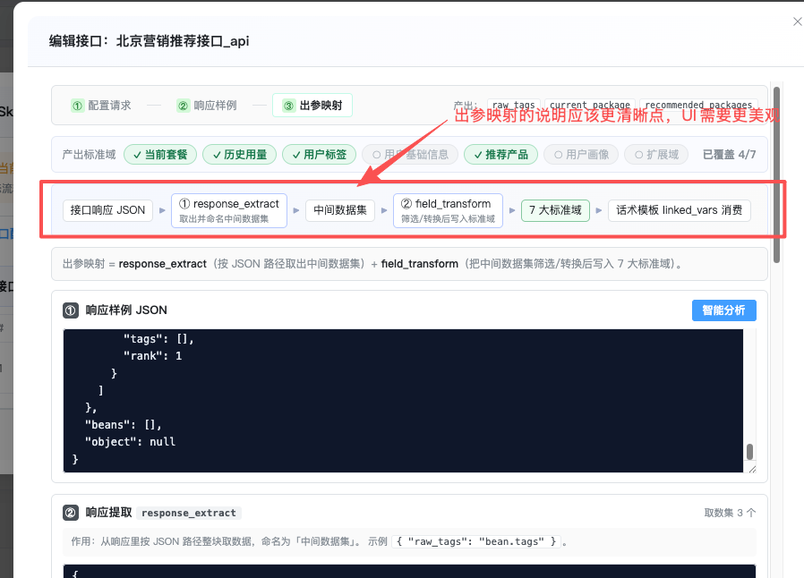

_unit_conversions这个字段是什么意思保疫有的话可以需除....
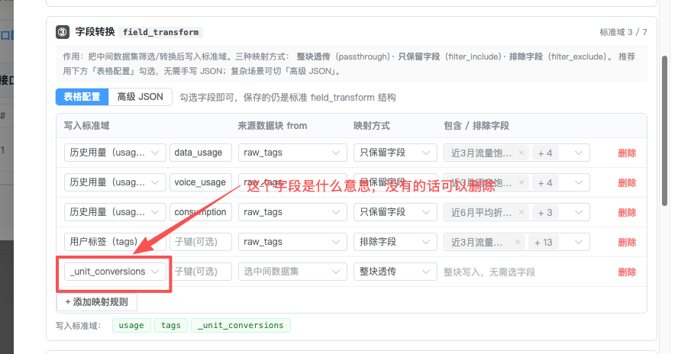

字段转换的配置，需要体现所有的映射域，目前的映射展示表格结果不太全；

只有点了智能映射后，大模型生产结果后，才显示响应提取 response_extract、字段转换 field_transform、字段转换 field_transform、真实数据流（基于上方样例计算） 相关内容，需要优化相关UI

